Przegląd współczesnych technologii stosowanych w sieciach bezprzewodowych.

Architektura sieci bezprzewodowych WLAN [7]

Sieci 802.11 składają się z czterech głównych elementów fizycznych. Są to następujące elementy
- system dystrybucyjny – jest to kilka punktów dostępowych połączony ze sobą tak, że pokrywają swoim zasięgiem dużą powierzchnię. System dystrybucyjny jest logicznym elementem 802.11 służący do przekazywania ramek do ich miejsca przeznaczenia,
- punkty dostępowe AP (ang. Access Point) – aby ramki w sieci 802.11 mogły dotrzeć do punku docelowego muszą zostać przekonwertowane na innych rodzaj ramek. Tę funkcję pełnią właśnie punktu dostępowe,
- nośnik bezprzewodowy (medium) – w standardzie 802.11 do przenoszenia ramek z jednego hosta do drugiego wykorzystuję się nośnik bezprzewodowy. Obecna architektura pozwala na liczne warstwy fizyczne służące do obsługiwania warstwy MAC w 802.11,
- stacje – ideą budowania sieci komputerowych jest przysłanie informacji pomiędzy poszczególnym stacjami. Stacje to nic innego jak komputery wyposażone w interfejs bezprzewodowy

Sieci bezprzewodowe 802.11 pozwalają na wybór spośród jednego z trzech typów topologii:
- BSS (ang. Basic Service Set) – podstawowy zbiór usług,
- IBSS (ang. Independent Basic Service Set) – niezależny podstawowy zbiór usług,
- ESS (Extended Service Set) – rozszerzony zbiór usług.

Topologia sieci BSS
Podstawowym elementem składowym sieci w standardzie 802.11 jest BSS – podstawowy zestaw usługowy. W tej topologii do zestawienia połączenia pomiędzy stacjami wymagane jest istnienie punktu dostępowego AP, który stanowi centralny punkt komunikacyjny. W BSS stacje nie komunikują się ze sobą bezpośrednio. W pierwszy etapie wymiany danych stacja inicjująca komunikuje się punktem dostępowym, który przesyła ramki do stacji docelowej. Punkt dostępu zazwyczaj jest wyposażony w port typu up-link, dzięki któremu jest możliwe połączenie sieci BSS z klasycznymi sieciami przewodowymi.
Dość często sieć typu BSS jest nazywana siecią strukturalną. Jej typowa topologia jest przedstawiona na rys. 1.1.

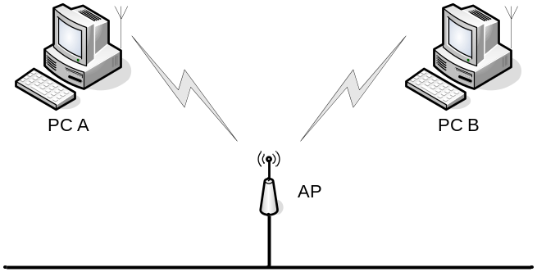
Rys. 1.1. Sieć typu BSS

W związku z tym, że w sieciach BSS wszystkie komunikaty przechodzą przez punkt dostępu, podstawowy zasięg tej sieci jest określany przez punkty dostępowe, które mogą odebrać dane wysyłane przez ten AP.

Topologia sieci IBSS
W topologii IBSS urządzenia składowe sieci bezprzewodowej komunikują się ze sobą w sposób bezpośredni, dlatego też muszą znajdować się w odległościach, które gwarantując taki typ komunikacji. Podstawowym i zarazem najmniejszym przykładem sieci IBSS jest sieć z założona z dwóch stacji.
Częstym zastosowaniem tego rodzaju topologii jest utworzenie krótkoterminowej sieci obsługującej na przykład spotkanie w sali konferencyjnej. Dlatego też IBSS czasami jest nazywana siecią tymczasową (ang. ad-hoc network).
Sposób w jaki trzy hosty sieci bezprzewodowej mogą utworzyć sieć i nawiązać tymczasową komunikację jest przedstawiony na rys. 1.2.

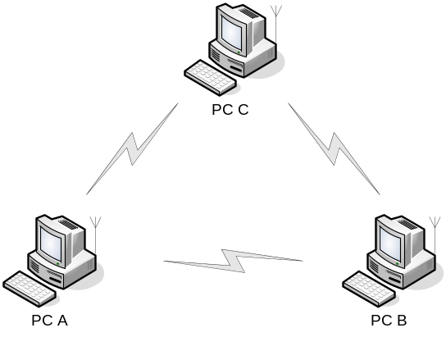
Rys. 1.2. Sieć typu IBSS

W topologii IBSS stacje tworzą samowystarczalną sieć i nie wymagają istnienia jakiekolwiek punktu dostępowego. Są to małe nie wymagające planowania sieci, powstające tylko na czas wymiany danych.

Topologia sieci ESS
Specyfikacja 802.11 zezwala na tworzenie sieci bezprzewodowych o dużych rozmiarach poprzez łączenie ze sobą poszczególny BSS z pomocą sieci szkieletowej. Takie rozwiązanie nosi nazwę ESS. Na rysunku 1.3. przedstawione jest praktyczne zastosowanie sieci ESS.

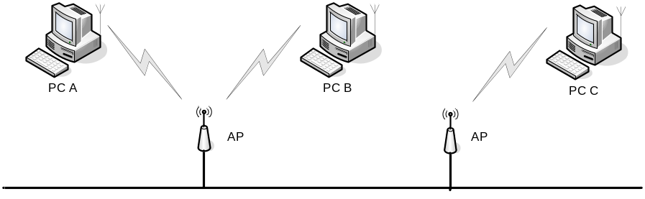
Rys. 1.3. Sieć typu ESS

Warstwa fizyczna w 802.11 [7]

Standard 802.11 jest członkiem rodziny IEEE 802, która jest zbiorem specyfikacji opisujących technologię sieci lokalnych (LAN).
Jako, że na IEEE 802 składają się zarówno komponenty fizyczne oraz łącza danych specyfikacja to odnosi się do dwóch najniższych warstw modelu OSI. Sieci oparte o 802 posiadają:
- adres MAC (ang. Media Access Control), czyli zestaw reguł określających metody dostępu do medium oraz wysyłania danych,
- komponent fizyczny PHY (od phisical) – odpowiada za transmisję i przyjmowanie danych.

W wersji podstawowej 802.11 obejmuje warstwę 802.11 MAC oraz dwie warstwy fizyczne:
- FHSS (ang. Frequency-Hopping Spread-Spectrum) – warstwa fizyczna z przełączaniem częstotliwości,
- DSSS (ang. Direct-Sequence Spread-Spectrum).

Jak wiemy, w sieciach WLAN warstwą fizyczną są fale radiowe, dlatego też warstwa ta wymaga pewnego rozwinięcia. W specyfikacji 802.11 PHY wyróżniamy dwa komponenty: procedurę PLCP (ang. Physical Layer Convergence Procedure), która służy do mapowania ramek MAC oraz system PMD (ang. Physical Medium Dependent) służący do przesyłania tych ramek. Należy zaznaczyć, że procedura PLCP mieści się na granicy warstw MAC i PHY oraz to, że dodaje ona do ramki kilka pól.[7]

Rozszerzając trochę opis PLCP i PMD można napisać, że: [6]
- PLCP (ang. Physical Layer Convergence Protocol) to podwarstwa nie zależna od medium, zapewniająca realizację mechanizmów typowych dla warstwy fizycznej,
- PMD (ang. Physical Medum Dependent) to podwarstwa zależna od medium, obejmująca takie zagadnienia jak modulacja i kodowanie.
FHSS [17]
W technologii FHSS przydzielone pasmo jest dzielone na określoną stałą liczbę kanałów o stałej szerokości. Nadajnik zmienia częstotliwość zgodnie z sekwencją pseudolosową zdefiniowaną przez algorytm skoku i negocjowaną na początku transmisji. Skoki takie są dla urządzeń z poza systemu zjawiskami zupełnie przypadkowymi – stanowią dla niego szum utrudniającym podsłuchiwanie. Interferencja na jednej częstotliwości spowoduje powtórzenie transmisji pakietu. Jedną z największych zalet technologii FHSS jest redundancyjne pokrycie wielu punktów dostępu. W praktyce przekłada się to na wyeliminowanie problemów związanych z przeciążeniem zawsze tego samego punktu dostępu i - dodatkowo - na podwyższenie odporności na zakłócenia radioelektryczne.

Format ramki FHSS przedstawiony jest na rys. 1.4. W ogólnej postaci ramka składa się z preambuły, nagłówka i właściwych danych. Na preambułę składa się 80 bitów służących do rozpoznania sygnału oraz 16 bitów – frame delimiter – do synchronizacji. Nagłówek składa się z: 12-biotewego pola length (PLW), które zawiera informacje długości pakietów w bitach; 4-bitowego pola signaling fidel (PSF), które zawiera informacje o pożądanej szybkości transmisji oraz 16 bitowego pola CRC.

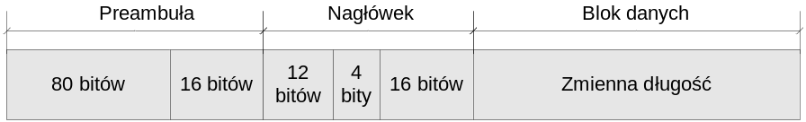
Rys. 1.4. Format ramki FHSS

DSSS [17]
Zasada działania technologii DSSS sprowadza się do kluczowania sygnału danych szybkozmienną sekwencją pseudolosową, generowaną przez specjalny układ nadajnika. Elementy takiej sekwencji nazywane są chipami (w polskiej terminologii spotyka się również określenie podbit lub żeton). Ich długość jest ułamkiem długości bitu danych i ma wpływ na jakość transmisji: im dłuższy chip, tym większe prawdopodobieństwo odtworzenia rzeczywistej wartości bitu danych. Sygnał danych trafia po kluczowaniu do modulatora, a stamtąd - w postaci prawie szumu - w eter. Po dotarciu do odbiornika sygnał podawany jest demodulacji i poddawany kluczowaniu taką samą sekwencją jak nadajnik, ale wytworzoną przez swój autonomiczny generator sekwencji pseudolosowej. Odtworzenia sygnału danych zależy więc od dokładności zsynchronizowania obydwu generatorów. W środowiskach o niższym poziomie zakłóceń technologia DSSS jest atrakcyjniejsza od FHSS.
Format ramki DSSS przedstawiony jest na rys. 1.5. Podobnie jak w FHSS ramka składa się z preambuły, nagłówka oraz właściwych danych. W preambule pierwsze 128 bitów służy przede wszystkim do rozpoznania sygnału, po nich następuje 16 bitów SFD (ang. Signal Frame Delimiter) odpowiedzialnych za synchronizację. Nagłówek zaczyna się 8 bitowy polem, które określa pożądaną szybkość transmisji. Kolejnym elementem jest 8 bitowe wskaźnik usług, który jest zarezerwowany dla nazw przyszłych usług. Po nim następuje 16-biotowe pole określające długość pakietów w bajtach oraz 16-bitowe pole CRC.

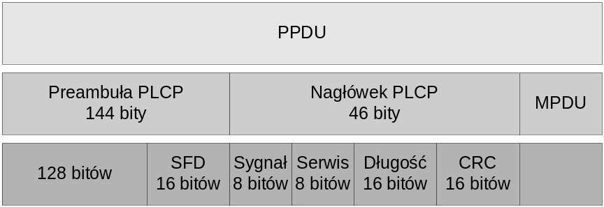
Rys. 1.5. Format ramki DSSS

OFDM (ang. Orthogonal Frequency Division Multiplexing)
Wprowadzona w roku 1999 specyfikacja IEEE 802.11a wprowadza warstwę fizyczną OFDM, czyli ortogonalne zwiększenie z podziałem częstotliwości. Kanały operacyjne.
Urządzenie OFDM używa szerokiego kanału radiowego, dzieląc go na kilka podkanałów, które są wykorzystywane do przesyłania danych. „Powolne” kanały są następnie łączone w jeden „szybki” złożony kanał.
Podobnie jak w przypadku innych technologii warstw fizycznych również OFDM wprowadza własną procedurę konwersji warstwy fizycznej (PLCP), która to do ramki MAC dodaje pola parametrów ściśle związanych z warstwą fizyczną PHY.
Format ramki OFDM przedstawiony jest na rysunku 1.6.

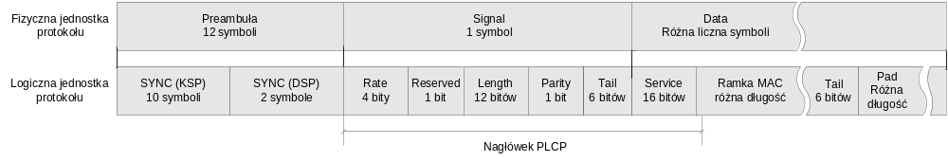
Rys. 1.6. Format ramki OFDM

W skład preambuł wchodzi zbiór sekwencji treningowych, których zadaniem jest synchronizowanie nadajnika z odbiornikiem. Pierwsze 10 symboli preambuły tworzy krótką sekwencję przygotowawczą KSP. Dzięki KSP odbiornik może wybrać właściwą antenę (o ile posiada kilka) oraz dokonuj zgrubnej synchronizacji w celu rozpoczęcia dekodowania. Po KSP następują długa sekwencją przygotowawcza DSP, która dokładnie dostraja zależności czasowe w celu synchronizacji.
Pole Signal w mechanizmie OFDM składa się z następujących elementów:
- 4-bitowe pole Rate określające prędkość danych,
- 1-bitowe pole Reserved, które jest zarezerwowane na przyszłość,
- 12 bitowe pole Length, które określa liczbę bajtów dołączonej ramkMAC,
- 1-bitowe pole Parity – jest to bit parzystości pierwszych szesnastu bitów pola Signal, zabezpieczający je przed uszkodzeniem,
- 6-bitowe pole Tail – kończy ono pole Signal i każdy jego bit ma wartość 0.

Pole Data składa się z następujących elementów:
- 16-biotowe pole Sernice, które wykorzystywane jest do zainicjalizowania skramlbera,
- ramka MAC o różnej długości,
- 6-bitowe pole Tail – dołączone na końcu ramki MAC mają umożliwić łagodne zakończenie się kodu splotowego,
- pole PAD – dodaj liczbę potrzebnych bitów do uzyskania odpowiedniej liczby zakodowanych bitów w symbolu OFDM.

Technologia warstwy fizycznej do wysyłania danych z prędkościami z zakresu od 6 Mb/s do 54 Mb/s stosuje mieszankę różnych schematów modulacji. W warstwie fizycznej OFDM występują cztery poziomy prędkości: 6 i 9 Mb/s, 12 i 18 Mb/s, 24 i 36 Mb/s oraz 48 i 54 Mb/s.
Szczegół kodowania różnych prędkości w OFDM przedstawione są w tabeli 1.1.

Tabela 1.1. Szczegóły kodowania różnych prędkości transmisji w OFDM
Prędkość transmisji (Mb/s) | Modulacja i rząd kodu splotowego | Liczba bitów kodowych na jednej nośnej | Liczba bitów kodowych w jednym symbolu | Liczba bitów danych w jedny symbolu
6 | BPSK, R = 1/2 | 1 | 48 | 24
9 | BPSK, R = 3/4 | 1 | 48 | 36
12 | QPSK, R = 1/2 | 2 | 96 | 48
18 | QPSK, R = 3/4 | 2 | 96 | 72
24 | 16 QAM, R = 1/2 | 4 | 192 | 96
36 | 16 QAM, R = 3/4 | 4 | 192 | 144
48 | 64 QAM, R = 2/3 | 6 | 288 | 192
54 | 64 QAM, R = 3/4 | 6 | 288 | 216

1.3. MAC w sieciach 802.11
Podobnie jak w przypadku Ethernet, w sieci 802.11 do kontrolowania dostępu do medium transmisyjnego wykorzystywany jest schemat CSMA. Jednak zachodzi tu pewno różnica wynikająca z tego, że kolizje są powodem strat w cennej dla użytkownika przepustowości łącza. Dlatego też w 802.11 nie wykorzystuje się stosowanego w Ethernet mechanizmu detekcji kolizji CSMA/CD (ang. Carrier Sense Multiple Access / with Collision Detect), natomiast wykorzystuje się mechanizm unikania kolizji CSMA/CA.[7]

1.3.1. CSMA/CA
CSMA/CA (ang. Carrier Sense Multiple Access with Collision Avoidance) jest protokołem zapewniającym dostęp do łącza wraz ze śledzeniem stanu nośnika i unikaniem kolizji [1]. Jest on rozszerzeniem stosowanego w sieciach Ethernet protokołu CSMA (ang. Carrier Sense Multiple Access).
W protokole tym po skompletowaniu ramki stacja nadawcza sprawdza dostępność łącza. Jeżeli jest ono wolne to rozpoczyna się transmisja, w innym wypadku stacja jest zobowiązana do wstrzymania transmisji do czasu zwolnienia łącza. Aby wykryć kolizję lub inne błędy transmisji stacja odbierająca musi wysyłać informacje potwierdzające odebranie ramek. Wszystkie przekłamane ramki podlegają retransmisji.[6]
Dostęp do medium z pomocą CSMA/CA jest możliwy dzięki użyciu jednej z dwóch funkcji:
- DCF (ang. Distributed Coordination Function) – funkcja rozproszonej koordynacji,
- PCF (ang. Point Coordination Function) – funkcja skupionej (punktowej) koordynacji; jest część opcjonalna specyfikacji 802.11.

DCF [7]
DCF stanowi podstawę mechanizmu CSMA/CA. Stacja korzystająca z DCF za nim rozpocznie transmisję sprawdza zajętość kanału. W celu uniknięcia kolizji po każdej ramce wykorzystywane są losowe opóźnienia, tak aby pierwszy nadawca mógł przejąć kanał.
Schemat ten nie wymaga żadnego centralnego urządzenia, które sterowało by tym procesem. Taki rozproszony sposób sterowania medium jest odporny na awarie, ponieważ usterka jednego węzła nie powoduje przerwania pracy całej sieci.

PCF[7]
Funkcję PCF stosujemy wtedy gdy wymagane jest dostarczenie danych bez rywalizacji o kanał transmisyjny. Schemat ten wymaga centralnego zarządzania i zajmują się tym specjalne urządzenia nazywane koordynatorami punktowymi PC (ang. Point Coorinators). Zastosowanie PCF jest jednak ograniczone do sieci strukturalnych, ponieważ punkty koordynacji umieszczane są w punktach dostępowych.
Jak było wcześniej napisane PCF jest tylko opcjonalną częścią specyfikacji 802.11 i sprzęt sieciowy zgodny z tym standardem nie musi posiadać jego obsługi. Jednak jest on tak zaprojektowany, że stacje korzystające tylko z DCF potrafią współdziałać z koordynatorami punktowymi.
Szerszy opis mechanizmów DCF oraz PCF przedstawiony jest w podrozdziale 3.1.

1.4. Ramka w standardzie IEEE 802.11
Podstawową jednostką informacji jaka jest wymieniana pomiędzy stacjami w standardzie IEEE 802.11 stanowi ramka. Należy jednak zaznaczyć, że pełna jednostka protokołu może się składać z kilku ramek. [6]
Rysunek 1.7. przedstawia wzór ramki MAC zgodnej ze specyfikacją IEEE 802.11.
Rys. 1.7. Ramka

Kontrola Ramki (ang. Frame Control)
Jest to 2-bitowe podpole rozpoczynające każdą ramkę. Składa się ono z następujących elementów:
- Protocol Version (wersja protokołu),
- pola type i subtype (typ i podtyp) – identyfikacja typu ramki,
- bity ToDS (do systemu dystrybucyjnego) i FromDS (od systemu dystrybucyjnego) – wskazują czy ramka jest przeznaczona dla systemu dystrybucyjnego,
- bit More Fragments (kilka fragmentów) – niektóre ramki zarządzające są tak duże, że wymagają fragmentacji, wtedy bit ten jest ustawiany na 1; wszystkie pozostałe ustawiają go na 0,
- bit Retry (ponowienia),
- bit Power Mankament (zarządzania energią) – ustawiony na 1 włącza pracę w trybie oszczędzania energii,
- bit More Data (więcej danych) – w trybie oszczędzania energii umożliwia buforowanie ramek otrzymanych od systemu dystrybucyjnego,
- bit WEP – jeżeli ramka została przetworzona przez schemat szyfrowania WEP bit ten jest ustawione na 1,
- bit Order (kolejność) – ustawiony na 1 kiedy stosowane jest precyzyjne określenie kolejności ramek.

Pole Duration/ID (dłogość trwania/identyfikacji)
Pole Duration przenosi wartość wektora alokacji sieci NAV (ang. Network Allocation Victor). Dostęp do nośnika jest ograniczone przez czas podany w NAV.

Pola adresowe
W ramce 802.11 mam do czterech 48-bitowych pól adresowych. W zależności od typu ramki są one używane do różnych celów, jednak generalnie stosowana jest zasada, że Adres 1. dla odbiorcy, Adres 2. dla nadawcy, Adres 3. dla filtrowania przez odbiornik.

Pole Sequence Control (kontroli sekwencji)
Jest to 16-bitowe pole kontroli sekwencji służące do defragmentacji oraz usuwania ramek zduplikowanych. Składa się ono z 4-bitowego pola fragment number oraz 12-bitowego pola sequence number.

Treść ramki
Treść ramki jest czyli pole Data przenosi ładunek wyższych warstw od jednej stacji do drugiej. Specyfikacja 802.11 określa maksymalną pojemność ramki na 2304 bajtów jednak w przypadku implementacji WEP konieczna jest możliwość obsługi ramek o pojemności 2312 bajtów.

Funkcja FCS
FCS (ang. Frame Check Sequence) pozwala stacjom na skontrolowanie integralności otrzymanych ramek. Dość często jest porównywana do znanego z sieci Ethernet pola CRC.

1.5. Zapewnienie bezpieczeństwa w sieciach bezprzewodowych

1.5.1. WEP - czyli podstawowy mechanizm szyfrowania
Pisząc o 802.11 należy wspomnieć o wykorzystywany tam standardzie szyfrowania WEP (ang. Wired Equivalent Privacy). W standardzie tym jako algorytm szyfrowania wykorzystywany jest RC4. Jest to algorytm, w którym szyfrowanie i deszyfrowanie odbywa się za pomocą tego samego klucza (jest to tzw. algorytm symetryczny). Szyfrowanie odbywa się strumieniowo czyli klucz jest strumieniem przy pomocy któremu jawny tekst jest przekształcany w tekst zaszyfrowany.[5]
Działanie algorytmu RC4 składa się z dwóch faz: generowania klucza i szyfrowania.
WEP z założenia realizuje:
- uniemożliwienie ujawnienia oraz modyfikacji zawartości transmitowanych pakietów,
- zapewnienie kontroli dostępu do sieci.

W WEP 40-bitowy klucz prywatny jest łączony z 24-bitowym wektorem inicjalizującym IV i w ten sposób tworzony jest 64-bitowy klucz RC4. Przed zaszyfrowaniem ramka jest przetwarzana za pomocą algorytmu kontroli integralności, który tworzy nam sumę kontrolną ICV (ang. Integrity Check Value). Zadaniem ICV jest ochrona ramki przed jej nieautoryzowanymi zmianami podczas przesyłania w kanale transmisyjnym. Algorytm szyfrujący RC4 przetwarza 64-bitową sekwencję i tworzy strumień klucza o długości równej zsumowanym wartościom długości ramki oraz ICV. Jak widać ICV podobnie jak ramka jest zaszyfrowany więc nikt nieupoważniony nie pozna jej wartości.[7]

Na rysunku 1.8. jest przedstawiona zasada działania mechanizmu WEP.

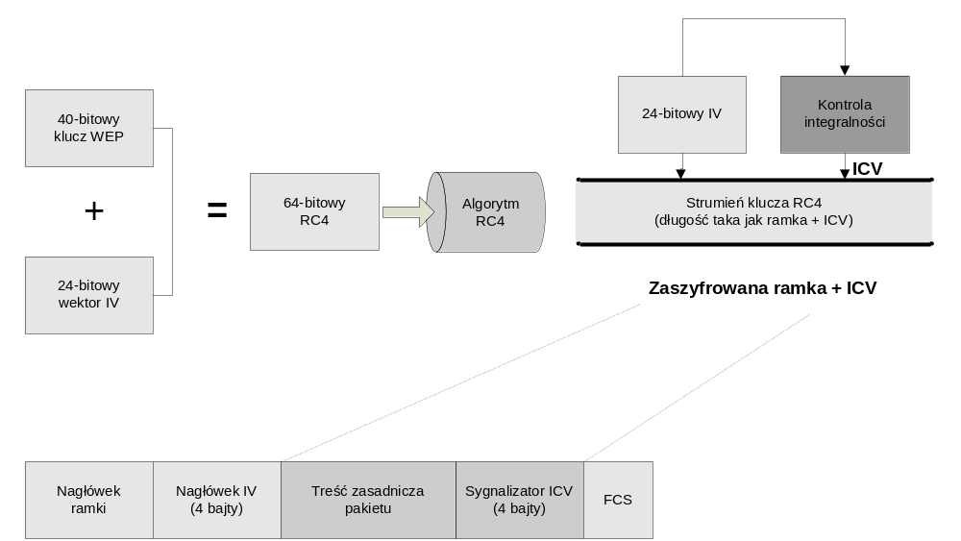
Rys. 1.8. WEP

WEP miał zapewnić sieciom bezprzewodowym taki samych poziom zabezpieczeń jak w sieciach przewodowych Ethernet, jednak rzeczywistość okazała się dość brutalna i w dość krótkim czasie powstały narzędzie pozwalające przeprowadzić ataki na WEP i uzyskanie nie autoryzowanego dostępu do sieci. Słabość tego standardu spowodowała rozpoczęcie prac nad wydajniejszymi i bezpieczniejszymi metodami, które ostatecznie zostały przedstawione w standardzie IEEE 802.11i, który opisany jest w dalszej części tego rozdziału.

1.5.2. Metody szyfrowania wprowadzone przez IEEE 802.11i
Standard 802.11i wprowadza dodatkowe metody szyfrowania danych przesyłanych przez sieci bezprzewodowe. Zalicza się do nich dwa rozwiązania:
- TKIP (ang. Temporal Key Integrity Protocol),
- CCMP (ang. CBC-MAC Protocol).

Całość została nazwano jako WPA2 (ang. Wifi Protected Access) i w prównaniu z WEP:
- wykorzystuje 128-bitowe klucze,
- ma poprawione wszystkie złamane zabezpieczenia WEP,
- wykorzystuje dynamiczne klucze (na poziomie użytkownika, sesji, klucza pakietów),
- automatycznie dystrybuuje klucze,
- wzmocnione bezpieczeństwo autoryzacji użytkownika (przy użyciu 802.1x oraz EAP).

TKIP
TKIP jest protokołem stosującym podobnie jak WEP algorytm szyfrujący RC4. Spowodowane jest to koniecznością zachowania kompatybilności z dotychczas używanym sprzętem. Dlatego też TKIP współpracuje z podstawowymi mechanizmami WEP.
Głównymi mechanizmami jakie wprowadza TKIP są:
- algorytm mieszania kluczy
- algorytm Michael MIC zapobiegający modyfikacji komunikatów,
- algorytm TSC (ang. TKIP Sequence Counter), którego zadaniem jest przeciwdziałanie atakom powtórzeniowym.

Zasadniczą zmiana polega na modyfikowaniu strumienia klucza WEP dla każdej ramki z zapobieganiem możliwości powtórnego wykorzystanie danego strumienia klucza. W tym właśnie celu wprowadzono wymieniony wcześniej 48-bitowy licznik TSC. Licznik ten jest zwiększany przy każdej ramce o jeden, a odbiorca śledząc jego wartość odrzuca wszystkie ramki z wartością mniejszą. Mechanizm ten daje nam skuteczną przeciw atakom powtórzeniowym.

Poniżej przedstawiony jest rysunek pokazujący proces tworzenia ramki TKIP.

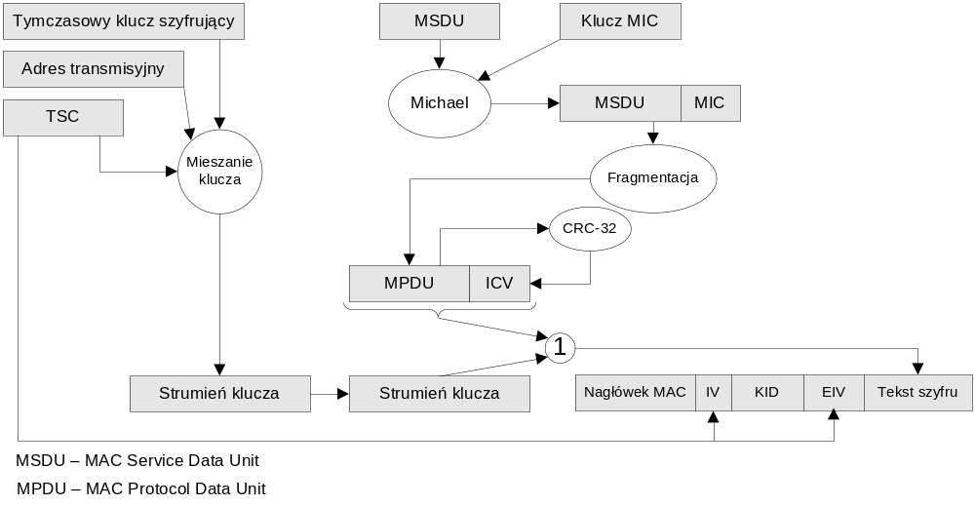
Rys. 1.9. Tworzenie ramki TKIP

Podstawą tworzenia unikalne ziarna WEP jest 128-bitowy klucz TEK (ang. Temporary Encryption Key), który jest generowany w momencie zestawiania połączenia przez obie strony. W pierwszej fazie generowana jest 80-bitowa TTAK (ang. TKIP mixed Transit Adress and Key). Na tym etapie jedyną zmienną jest licznik TSC. W drugiej fazie TTAK oraz TSC używane są do generowania ziarna WEP, pczy czym użyty algorytm zapewnia unikanie wektora inicjującego IV tworzących słabe klucze WEP.

CCMP
CCMP jest protokołem opartym o symetryczny szyfr blokowy AES (ang. Advanced Encryption Standard). Dzięki zastosowaniu tego algorytmu CCMP oferuje kilka trybów pracy:
- tryb Counter zapewniający poufność,
- tryb CBC-MAC dbający o integralność danych.
Stosując CCMP należy pamiętać, że fakt stosowania AES spowodował brak zgodności ze sprzętem wykorzystującym WEP.
Specyfikacja 802.11i wprowadza również dwa nowe typy sieci:
- RSN (ang. Robust Security Network) – pracuje tylko w sieciach opartych na TKIP i CCMP,
- TSN (ang. Transition Security Network) – może współpracować z urządzeniami opartymi o RSN jak i o mechanizmy starszej generacji (np. WEP).

1.6. Przegląd standardów 802.11 [5]
W podrozdziale tym zostaną omówione wszystkie najistotniejsze standardy 802.11.

1.6.1. IEEE 802.11
Jest to pierwszy standard sieci radiowej opublikowany w 1997 roku. Stanowi o fundament WLAN. W standardzie tym bardzo wyczerpująco i szczegółowo zdefiniowano mechanikę oraz mechanizmy działające w sieciach bezprzewodowych.
Specyfikacja 802.11 definiuje:
- architekturę WLAN,
- usługi takie jak tworzenie i odbudowa powiązań, uwierzytelnianie i prywatność,
- formaty ramek i funkcjonalność warstwy MAC,
- funkcje i ramki FHSS i DSSS,
- algorytm WEP.
Standard ten określał dwie prędkości transmisji: 1 oraz 2 Mb/s oraz zakres częstotliwości 2.4GHz.
Standard ten jest czasem określany jako 802.1y.

1.6.2. IEEE 802.11b
Specyfikacja ta opisuje działanie sieci WLAN w paśmie 2,4 GHz, o przepustowości 5 i 11 Mb/s oraz zasięgu 46m w pomieszczeniu oraz 96m na otwartej przestrzeni. W 802.11b dla schematu DSSS wykorzystywana jest modulacja Complementary Code Keying (CCK).

Wśród nowych funkcji można wymienić:
- funkcja HR/DSSS,
- opcja krótkiej preambuły w warstwie 2 dla szybszej synchronizacji,
- funkcja ruchomości kanałów, niwelująca ograniczenia statycznej alokacji kanałów wprowadzone przez 802.11.

1.6.3. IEEE 802.11a
Specyfikacja 802.11a definiuje wymagania dotyczące obsługi pasma częstotliwości 5GHz przy użyciu modulacji OFDM. Podstawowa prędkość działania wynosi 54Mb/s, a mniejszej dopuszczalne prędkości wynoszą 6, 9, 12, 18, 24, 36 oraz 48 Mb/s. Wprowadzenie większej przepustowości spowodowało jednak zmniejszenie zasięgu w wyniku czego sieci w tym standardzie nie doczekały się masowego wykorzystania. Według wielu ekspertów przyszłością 802.11a są zastosowania w sieciach domowych, a w szczególności przy transmisji sygnału o wysokiej jakości, z dużo przepustowością i na małej odległości, np. instalacje audio-wideo.

1.6.4. IEEE 802.11g
Specyfikacja ta wprowadza nowe formaty ramek, pola i kody, których celem jest zwiększenie przepustowości sieci 802.11. Standard ten wykorzystuje modulację DSSS-OFDM i działa w paśmie 2,4 GHz. Zdefiniowano również nowe przepustowości: 6, 9, 12, 18, 24, 33, 36, 48 oraz 54Mb/s.
W przeciwieństwie do 802.11a standard 802.11g jest kompatybilny wstecz i pozwala korzystać ze stosowanej w 802.11b modulacji CCK, przy przepustowości i użyciu tych samych kanałów. Oczywiście w tym przypadku będziemy mieli do czynienia z pracą z szybkościami zdefiniowanymi dla 802.11b.

1.6.5. IEEE 802.11f
Jest to stosunkowo prosty i mało znany standard definiujący podstawowe usługi i protokoły umożliwiające wymianę informacji pomiędzy punktami dostępowymi.
Głównym protokołem w 802.11f jest IAPP (ang. Inter-Access Point Protocol), który umożliwia roaming pomiędzy punktami dostępowymi w sieciach bezprzewodowych.

1.6.6. IEEE 802.11e
Specyfikacja ta wprowadza do sieci WLAN zdolności QoS i funkcje obsługi multimediów. Standardowo w sieciach bezprzewodowych z względu na wykorzystywane protokoły oraz rodzaje nośników transmisji nie mam zapewnionego określonego poziomu przepustowości, opóźnień czy też zmienności opóźnień. Dlatego też właśnie powstał ten standard, który wprowadza inteligentne zarządzanie pakietami oraz transmisję strumieni multimedialnych takich jak: wideo czy audio.
802.11e wprowadza cztery kategorie klasyfikacji i priorytetyzacji dostępu i osiem strumieni ruchu. Kategorie dostępu to: Voice (głos), Video (wideo), Best Effort (niegwarantowny), Background (tło). Wprowadzone są w niej nowe formaty ramek, komunikaty oraz inne elementy umożliwiające rozróżnianie i klasyfikowanie poszczególnych typów transmisji.
Specyfikacja dostarcza dwa mechanizmy: EDCA (ang. Enhanced Distributed Channel Access) oraz HCCA (ang. Hybrid Controlled Channel Access). Szerzej o tych jak I innych technologiach 802.11e będzie mówione w rozdziale 3.

1.6.7. IEEE 802.11k
Specyfikacja ta wprowadza funkcję pomiarów i raportowania przez stację. Umożliwia badanie obciążeń, zakłóceń, sygnałów nawigacyjnych oraz ukrytych węzłów.
Ważną cechą tego standardu jest to odnosi się on tylko do kwestii żądania i odbioru informacji i nie zawiera zaleceń dotyczących interpretacji uzyskanych danych.

1.6.8. IEEE 802.11i
Standard ten wprowadza do sieci WLAN nowe mechanizmy bezpieczeństwa, które zapewniają poufność i integralność komunikatów oraz dodatki do już istniejących rozwiązań.
Do nowych metod szyfrowania danych wprowadzonych w 802.11i zalicza się:
- TKIP (ang. Temporal Key Integrity Protocol),
- CCMP (ang. CBC-MAC Protocol).

